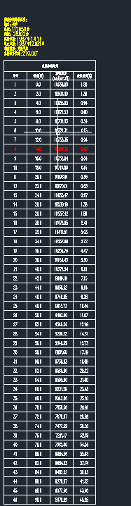
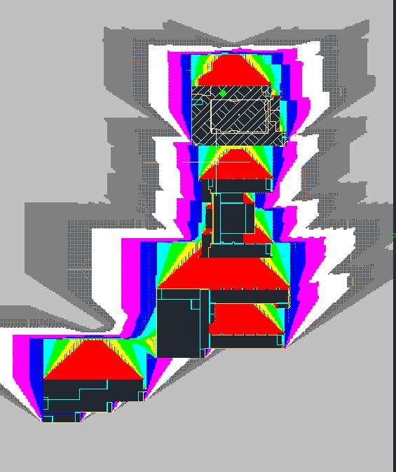
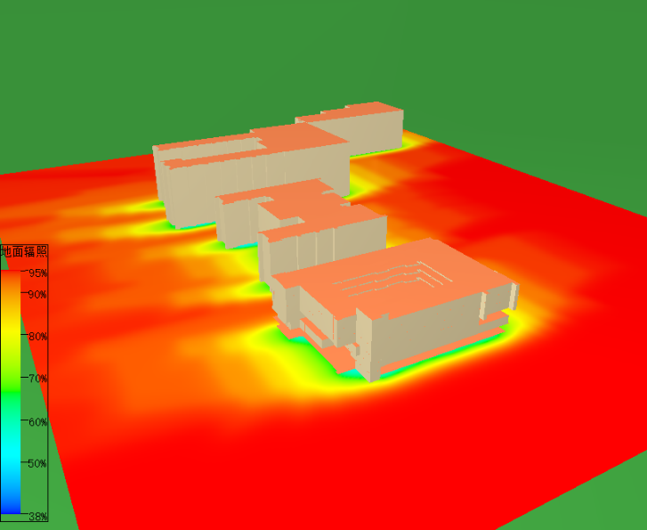
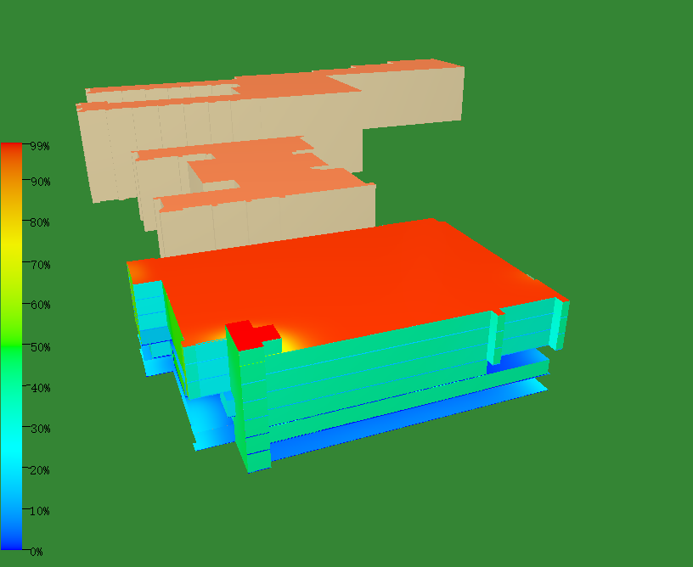
图表 4日照区域分析图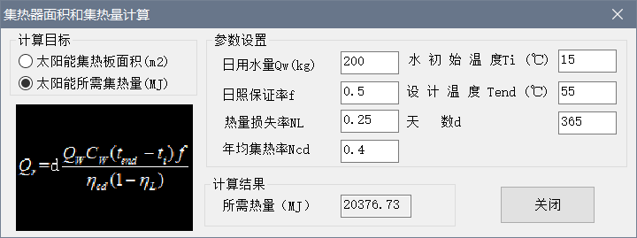
图表 1地面辐照
图表 2倾角分析（总的来说就是14°是最佳倾角）
图表 3总图辐照1
图表 5集热需求1
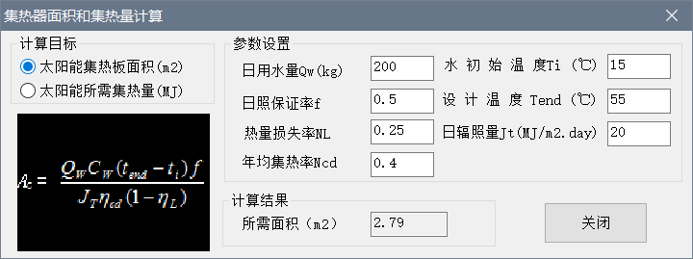
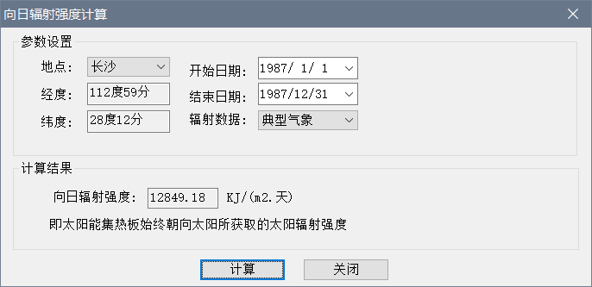
图表 7集热需求2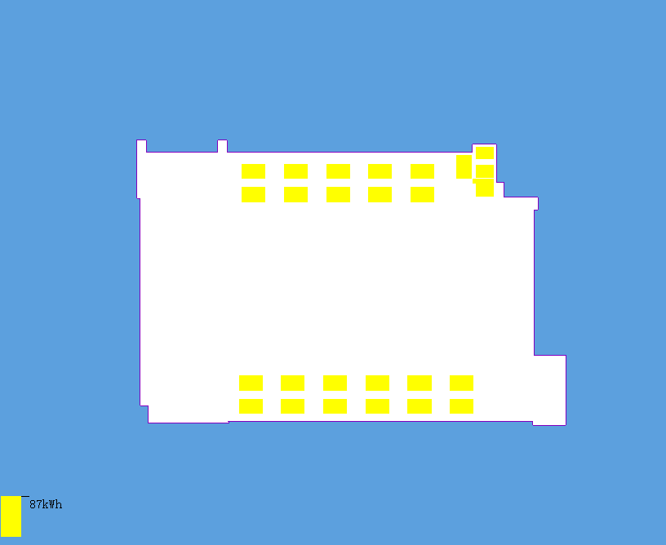
图表 6向日辐射计算
Figure 1光伏板分布
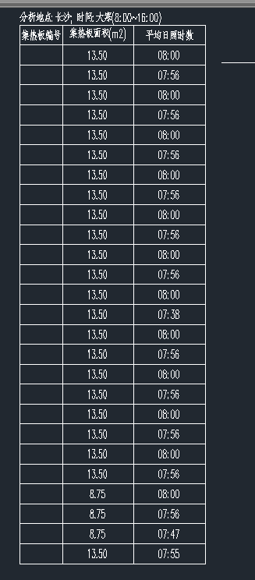
Figure 2光伏板平均日照时数

